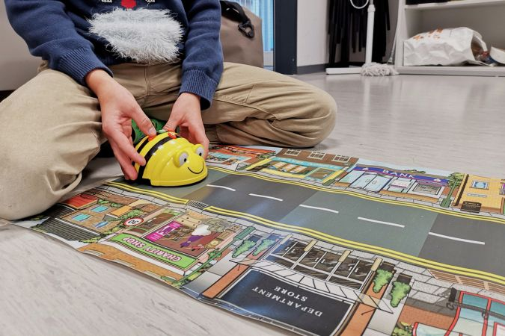

Wie können Roboter im Alltag unterstützen?

# «Was ist ein Roboter?»

## 

## 1. Der Rasenmähroboter im Garten*

### AUFGABE A

Betrachtet das Bild:

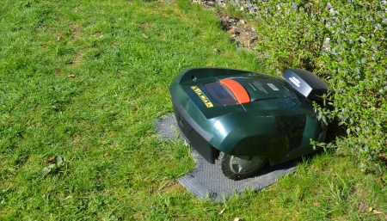

Quelle: Eigene Aufnahme, Andrea Schmid.

Beschreibe, was du auf dem Bild siehst.

* Wozu sind die verschiedenen Teile da?

### AUFGABE B

Schaut euch nochmals den Roboter aus Aufgabe A an und beantwortet die folgenden Fragen:

1. Welche Arbeit führt der Roboter auf dem Bild aus? Wer hat dies früher gemacht? Welches Werkzeug wurde dazu benötigt?
2. Wer steuert den Roboter auf dem Bild? Woher weiss der Roboter, was er tun soll?
3. Kennst du noch andere Roboter? Welche Arbeiten erledigen diese?
4. Erkläre mit eigenen Worten, was alle Roboter gemeinsam haben.

### MINT UNTERWEGS



Fragebogen MINT unterwegs

## 2. Was ist ein Roboter?

### AUFGABE A

Schaut euch folgenden Filmausschnitt an:

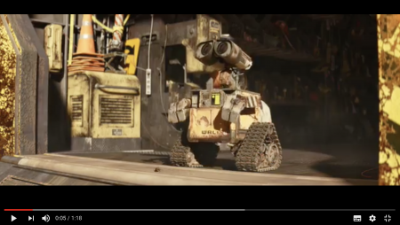

<https://www.youtube.com/watch?v=QHH3iSeDBLo>

Beantworte die folgenden Fragen anhand des Videoausschnitts:

* Wer ist das im Video?
* Was arbeitet er?
* Warum ist das ein Roboter?

### AUFGABE B

#### Was ist ein Roboter?

#### Ein Roboter hat folgende Eigenschaften:

1. Er arbeitet nach programmierten Anweisungen.
2. Er nimmt die Umgebung mit Sensoren wahr.
3. Er kann verschiedene Tätigkeiten selbstständig ausführen.
4. Er wird durch einen Prozessor (Teil vom Computer) gesteuert.

Schreibe die Merksätze in dein Forschungsheft.

Zeichne zu jedem Merksatz ein passendes Bild.

### AUFGABE C

#### Roboter oder nicht? Was meinst du?

#### Online quiz unter mint-erleben.lu.ch

### AUFGABE D

#### Schaue dir nochmals deine Lösungen von Aufgabe C an.

Warum hast du wie entschieden?

Begründe deine Entscheidung mit Hilfe der vier Eigenschaften von Robotern aus Aufgabe B.

Schreibe deine Begründungen in dein Forschungsheft.

## 

## 3. Was haben der Mensch und ein Roboter gemeinsam?

### AUFGABE A

Betrachtet die beiden Bilder.



Quelle: pixabay,&nbsp;thepoorphotographer,&nbsp;3888952, cc 0

* Wo sind sich Mensch und Roboter ähnlich?
* Wo sind sie verschieden?

### AUFGABE B

#### Du bekommst von deiner Lehrperson ein Arbeitsblatt.

#### Hierauf kannst du den Menschen mit einem Roboter vergleichen.

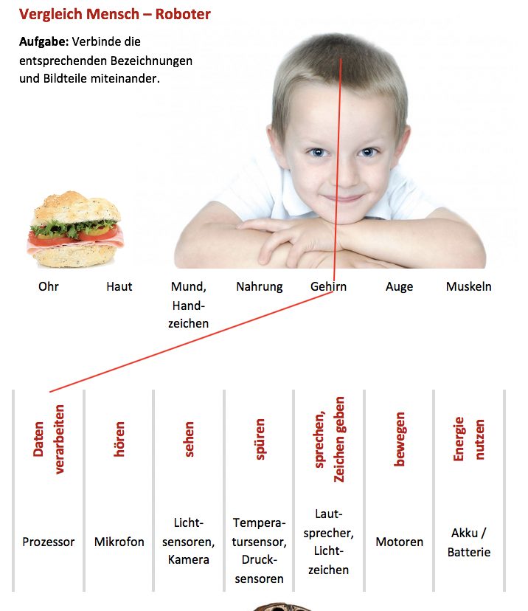

## 4. Von Sensoren und Aktoren

### AUFGABE A

#### Was braucht ein Roboter damit er hören, fühlen, sehen, spüren, sprechen, Zeichen geben und sich fortbewegen kann?

Schreibe oder zeichne deine Ideen im Forschungsheft auf.

### AUFGABE B

#### Hast du schon einmal von Sensoren und Aktoren gehört?

#### Ein **Sensor** ist eine passive Komponente, er erfasst Dinge.

* Sensoren sind in etwa vergleichbar mit den fünf Sinnen beim Menschen.

#### Ein **Aktor** ist eine aktive Komponente, er bewegt Dinge oder führt etwas aus.

* Aktoren sind zum Beispiel vergleichbar mit dem Gehen, dem Sprechen oder der Mimik beim Menschen.

### AUFGABE C

#### Ein Roboter besteht aus verschiedenen Sensoren und Aktoren. Versuche mit Hilfe der Erklärung aus der Aufgabe B die folgende Online- Übung auf mint-erleben.lu.ch zu lösen.

Aufgabe: Gib an, welche der folgenden Bauteile Sensoren und welche Aktoren sind.

Tipp: Es gibt auch Bauteile, die nichts von beidem sind.

## 5. Was ist ein Programm (Algorithmus)?

### AUFGABE A

#### Schau nochmals das Bild des Rasenmähroboters an.



Quelle: Eigene Aufnahme, Andrea Schmid.

Was waren eure Antworten?

* Wer steuert den Roboter auf dem Bild?
* Woher weiss er, was er tun soll?

Vielleicht seid ihr darauf gekommen, dass ein Programm den Roboter steuert.

* Was ist ein Programm (Algorithmus)?
* Woher kenne ich Programme (Algorithmen) aus dem Alltag?

Bei der Aufgabe B erfährst du mehr darüber.

### AUFGABE B

#### Aber was ist ein Programm?

#### Ein **Programm** besteht aus einzelnen **Befehlen**, die in einer **bestimmten Reihenfolge** aneinandergereiht werden. Eine **Aufgabe** wird also in kleine einzelne **Befehle** aufgeteilt: Sie wird **programmiert**.

#### Du kennst das von Kochrezepten oder Bastelanleitungen: Auch sie sind in einzelne Befehle aufgeteilt.

Hast du es schon ein wenig verstanden? Dann kannst du sicher den Text ergänzen:

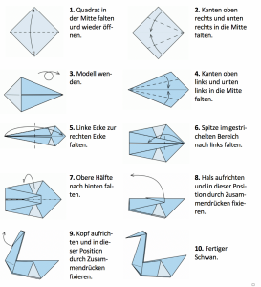

Quelle: Eigene Textdarstellung auf Grundlage der Bilder von Andreas Bauer,&nbsp;origami-kunst.de.&nbsp;

## 6. Das Roboterspiel "Ich, der Blue-Bot"

### AUFGABE A

#### **Ich, der Blue-Bot**

#### Nun dürft ihr in verschiedene Rollen rund um den Roboter schlüpfen!

Macht hierzu 3-er Gruppen mit folgenden Rollen:

* Ein Kind spielt den Roboter
* Ein Kind spielt den Programmierer / die Programmiererin
* Ein Kind ist Beobachter bzw. Beobachterin

**Spielregeln**

* Das Programmier-Kind gibt dem Roboter-Kind Befehle, die es auszuführen hat.
* Das Beobachter-Kind vergleicht die eingegebenen Befehle mit den ausgeführten Befehlen und gibt Rückmeldung.

Die Rollen werden nach jedem Durchgang getauscht.

**Tipp:** Beginne mit 4 Befehlen. Wenn alles korrekt ausgeführt wurde kommt in der nächsten Runde immer ein Befehl mehr dazu.

**Mögliche Befehle**

* Startsignal: Leichte Berührung am Nacken
* 1 Schritt vorwärts: Berührung auf Rücken
* ¼-Drehung nach rechts: Berührung rechte Schulter
* ¼-Drehung nach links: Berührung linke Schulter
* Speichern: Berührung beider Schultern
* Stoppsignal: Leichte Berührung am Nacken.

Wenn das alles klappt, dürft ihr euch auch noch einen eigenen Befehl ausdenken.

### AUFGABE B

Könnt ihr den Roboter von einem vorgegebenen Startpunkt zu einem bestimmten Ziel führen?

## 7. Der Marsroboter "Curiosity"

### AUFGABE A

#### Schaut euch zusammen die Dokumentation «Curiosity: Mission zum Mars» an.

#### **Wichtig: Nur von Minute 05:10-10:00**

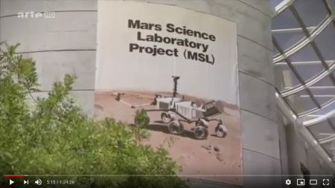

Dokumentation "Curiosity: Mission zum Mars"

<https://www.youtube.com/watch?v=qt0wOz0INyQ>

Gestaltet in einer 4-er Gruppe ein Plakat zu der Frage: «Warum ist der Marsroboter ein typischer Roboter?»

Macht anschliessend eine «Marsroboter -Ausstellung.